ESCEARIO PROBADO: | Estado de servicios técnicos Claro
ID ESCENARIO
FECHA DE PRUEBA: | 12/09/2025 16:11:16
CONCLUSIÓN DE PRUEBAS | {{CONCLUSION}}
LINEA Y PLAN | Sin datos
TIEMPO DE EJECUCIÓN: | 1 min 7 seg

1. Login exitoso a la Super App

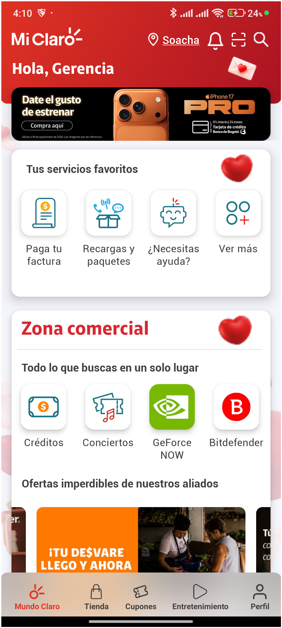
2. Desplazarse hasta Atención al cliente y soporte

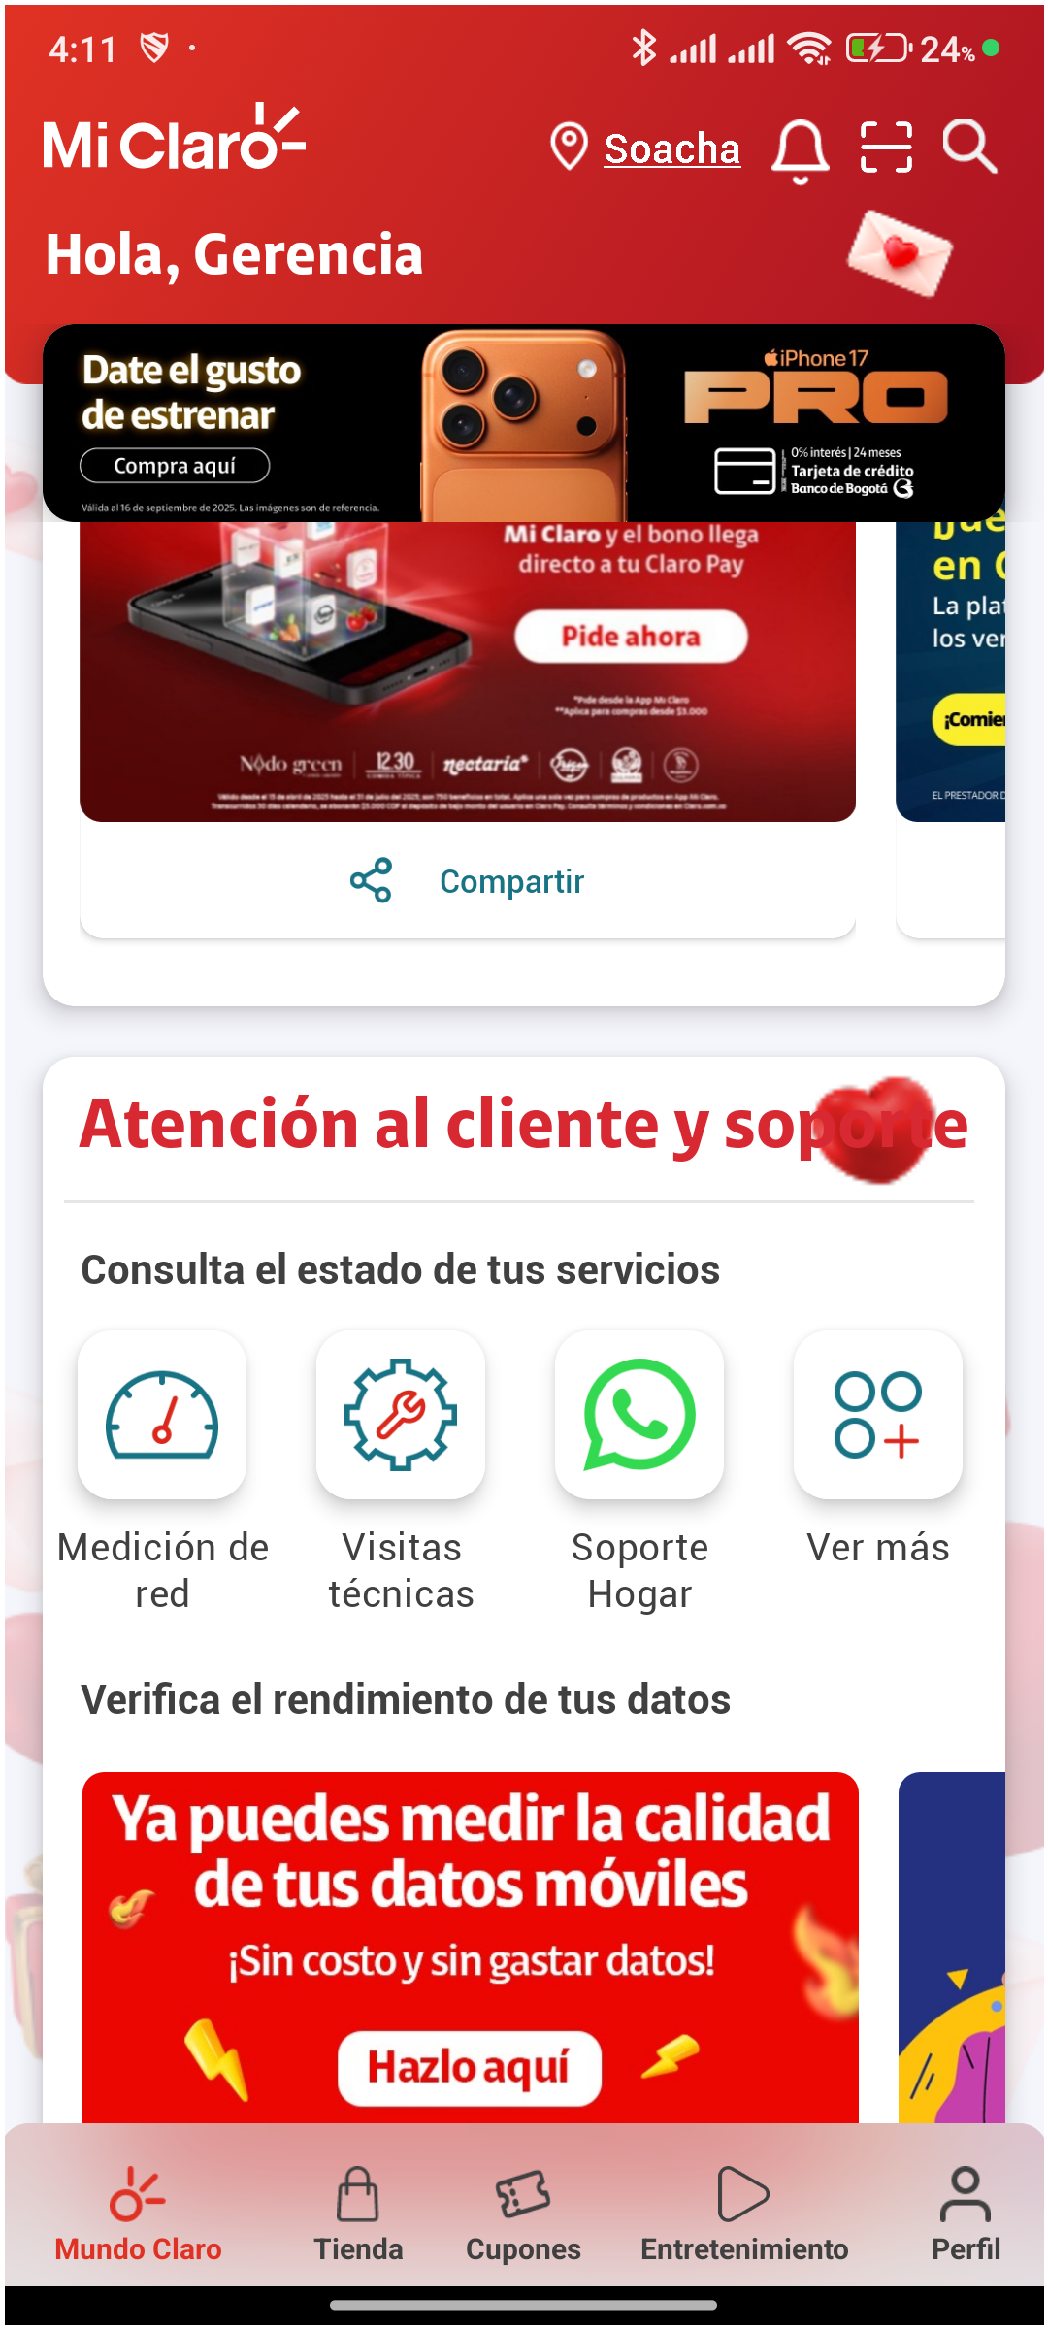
3. Seleccionar opción Ver más


4. Ingresar a Estado Servicios Técnicos



